27 марта в гимназии – колледже состоялся гала – концерт ежегодного традиционного фестиваля – конкурса «Звездная капель – 2021»

      Дата проведения гала – концерта совпала с прекрасным праздником – Международным днем театра - праздником всех, кто любит и ценит театральное искусство.

      В фестивале - конкурсе «Звездная капель» в этом году участвовало более 70 номеров по направлениям - вокал, хореография, инструментальное исполнительство, театральное творчество.

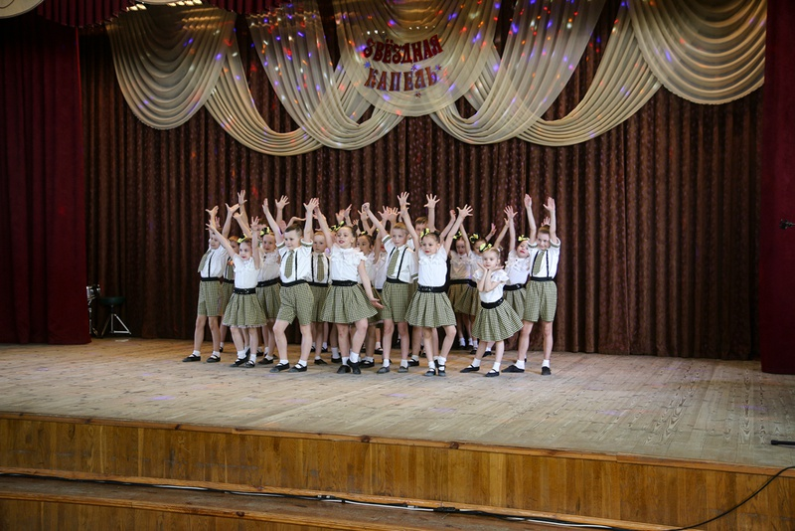

 И гала - концерт состоял из лучших творческих номеров - победителей конкурса, которые получили памятные статуэтки, подготовленные специально для конкурса «Звездная капель - 2021».  Вот уже много лет  это мероприятие – одно из самых интересных и захватывающих в гимназии – колледже,  и каждый раз открывает новые имена и раскрывает новые таланты.

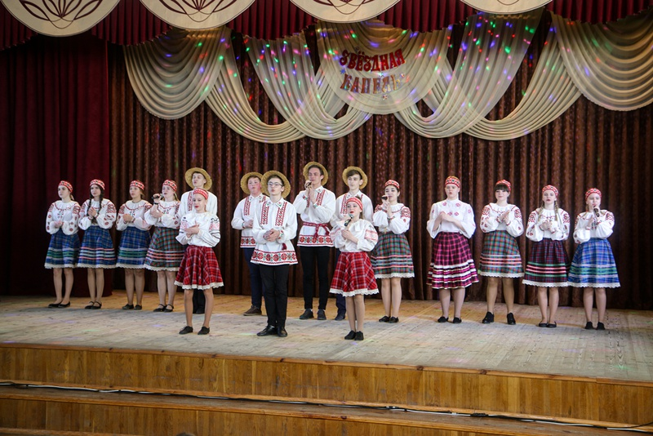 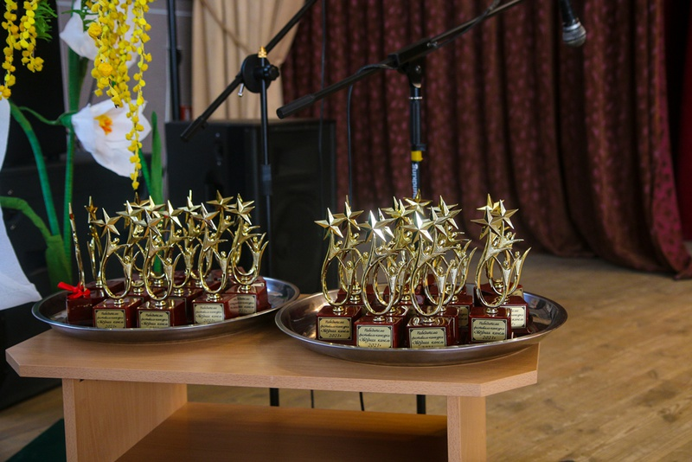

Больше фото см. в фотоальбоме